МІНІСТЕРСТВО ОСВІТИ І НАУКИ УКРАЇНИ
ДЕРЖАВНИЙ УНІВЕРСИТЕТ «ЖИТОМИРСЬКА ПОЛІТЕХНІКА»
ФАКУЛЬТЕТ ІНФОРМАЦІЙНО-КОМП'ЮТЕРНИХ ТЕХНОЛОГІЙ
КАФЕДРА ІНЖЕНЕРІЇ ПРОГРАМНОГО ЗАБЕЗПЕЧЕННЯ
ЗВІТ
про виконання лабораторної роботи № 5
з навчальної дисципліни
«Комп'ютерні мережі»
на тему: «Налагодження та дослідження функціонування однорангової локальної комп’ютерної мережі на базі ОС Windows»
Виконала:
студентка групи ІПЗ-24-2
Дзядзін Марина Василівна
Спеціальність:
121 «Інженерія програмного забезпечення»
Перевірив:
Рудюк Богдан Миколайович
Житомир - 2026

Мета роботи
Ознайомитися з основними відомостями про мережні ОС та моделі адміністрування комп’ютерних мереж; ознайомитися з основними особливостями функціонування та налагодження однорангової локальної комп’ютерної мережі на базі ОС Windows; отримати практичні навички з налагодження вузлів для роботи в одноранговій локальній комп’ютерній мережі Windows; отримати практичні навички з адміністрування доступу до мережних ресурсів однорангових вузлів – робочих станцій Windows; дослідити процеси передачі даних у побудованій мережі.

Завдання
Варіант № 3 (G = 83, N = 3). Вихідні дані (табл. 3 і табл. 5 методичних вказівок) наведено в табл. 1.
Таблиця 1
Вихідні дані варіанта № 3
Параметр | Значення
IP-адреса мережі | 193.G.N.0 = 193.83.3.0
Кількість робочих станцій у мережі | 12
Шлюз за замовчуванням | перша IP-адреса діапазону
Основний / альтернативний DNS-сервер | 198.153.192.1 / 198.153.194.1
Мережні диски 1, 2, 3 | G:, I:, K:
Модель принтера | Sharp JX-9500
Імена робочих станцій / робочої групи | WS-83-3-X / WG-83-3

- Створити проєкт однорангової мережі з трьох робочих станцій ОС Windows XP/7/10, заповнити таблицю з’єднань.
- Розробити схему адресації з урахуванням адрес комутатора та інтерфейсу маршрутизатора, визначити маску з урахуванням економії адрес.
- Розподілити IP-адреси між пристроями мережі (таблиця з MAC-адресами).
- Налагодити TCP/IPv4, імена WS-83-3-X та робочу групу WG-83-3; перевірити доступність робочих станцій.
- Створити три папки з ім’ям виконавця, надати до них доступ, виконати мережні операції з файлами, змінити вид доступу, повторити операції та проаналізувати відмінності.
- Підключити створені папки як мережні диски G:, I:, K:.
- На одній станції встановити локальний принтер Sharp JX-9500 і надати до нього мережний доступ.
- На решті станцій встановити мережний принтер, дослідити керування друком залежно від прав доступу.

Хід роботи

1. Проєкт мережі та опис з’єднань
Мережу побудовано у VirtualBox з трьох віртуальних машин: WS-83-3-01 (Windows 7), WS-83-3-02 (Windows XP) та WS-83-3-03 (Windows 10). Мережеві адаптери всіх ВМ під’єднано до внутрішньої мережі «LAN-83-3», яка виконує роль комутатора SW-83-3-1. Маршрутизатор R-83-3-1 та DNS-сервери присутні в проєкті як елементи схеми (рис. 1 методичних вказівок); в емуляторі вони фізично не створювалися, тому для перевірки обміну використовувалися лише робочі станції.
Таблиця 2
Параметри з’єднань пристроїв та каналів
Пристрій | Інтерфейс / адаптер | Підключення до пристрою | Підключення до інтерфейсу / адаптера
R-83-3-1 | Fa0/1 | Internet (DNS_SRV_1, DNS_SRV_2) | –
R-83-3-1 | Fa0/0 | SW-83-3-1 | Fa0/24
SW-83-3-1 | Fa0/1 | WS-83-3-01 (Windows 7) | Fa0 (Intel PRO/1000)
SW-83-3-1 | Fa0/2 | WS-83-3-02 (Windows XP) | Fa0 (Intel PRO/1000)
SW-83-3-1 | Fa0/3 | WS-83-3-03 (Windows 10) | Fa0 (Intel PRO/1000)
SW-83-3-1 | Fa0/4 … Fa0/12 | WS-83-3-04 … WS-83-3-12 | Fa0
SW-83-3-1 | Fa0/24 | R-83-3-1 | Fa0/0

2. Схема адресації
Потрібно адресувати 12 робочих станцій, комутатор SW-83-3-1 та інтерфейс маршрутизатора R-83-3-1 – разом 14 вузлів. Мережа з префіксом /28 містить 2⁴ – 2 = 14 адрес вузлів, тобто точно відповідає потребі; префікс /29 (6 адрес) недостатній. Отже, обрано мережу 193.83.3.0/28 з маскою 255.255.255.240. Шлюзом є перша адреса діапазону – 193.83.3.1.
Мережа 193.83.3.0/28
Маска 255.255.255.240
Діапазон вузлів 193.83.3.1 – 193.83.3.14
Широкомовна 193.83.3.15
R-83-3-1 Fa0/0 193.83.3.1 (шлюз)
WS-83-3-01 … 12 193.83.3.2 – 193.83.3.13
SW-83-3-1 Vlan1 193.83.3.14
DNS 198.153.192.1, 198.153.194.1

3. Розподіл IP-адрес
MAC-адреси мережевих адаптерів визначено командами getmac (Windows XP, Windows 7) та ipconfig /all (Windows 10) після налагодження станцій (рис. 1, 6, 15).
Таблиця 3
Параметри IP-адресації мережі
Мережа / пристрій | Інтерфейс / параметр | MAC-адреса | IP-адреса | Маска / префікс
Мережа 83-3 | – | – | 193.83.3.0 | 255.255.255.240 /28
R-83-3-1 | Інтерфейс Fa0/0 | – | 193.83.3.1 | /28
SW-83-3-1 | Інтерфейс Vlan 1 | – | 193.83.3.14 | /28
SW-83-3-1 | Шлюз за замовчуванням | – | 193.83.3.1 | –
WS-83-3-01  (Windows 7) | Мережний адаптер | 08-00-27-0F-DE-83 | 193.83.3.2 | /28
WS-83-3-02  (Windows XP) | Мережний адаптер | 08-00-27-60-4E-F2 | 193.83.3.3 | /28
WS-83-3-03  (Windows 10) | Мережний адаптер | 08-00-27-07-1A-C9 | 193.83.3.4 | /28
WS-83-3-04 … 12 | Мережний адаптер | – | 193.83.3.5 – .13 | /28
WS-83-3-01 … 12 | Шлюз за замовчуванням | – | 193.83.3.1 | –
WS-83-3-01 … 12 | Основний DNS-сервер | – | 198.153.192.1 | –
WS-83-3-01 … 12 | Альтерн. DNS-сервер | – | 198.153.194.1 | –

4. Налагодження робочих станцій
WS-83-3-03 (Windows 10). Ім’я комп’ютера змінено з попереднього на WS-83-3-03, робочу групу – на WG-83-3. Адресу 193.83.3.4/28, шлюз та DNS задано командами netsh interface ipv4 (set address / set dnsservers / add dnsservers). Згідно з додатковими вказівками до роботи вимкнено брандмауер (netsh advfirewall set allprofiles state off), увімкнено компонент SMB 1.0 (Enable-WindowsOptionalFeature -Online -FeatureName SMB1Protocol) та політику «Enable insecure guest logons» (параметр AllowInsecureGuestAuth = 1 у розділі HKLM\SYSTEM\CurrentControlSet\Services\LanmanWorkstation\Parameters). Після перезавантаження результат перевірено командами wmic computersystem та ipconfig /all (рис. 1).
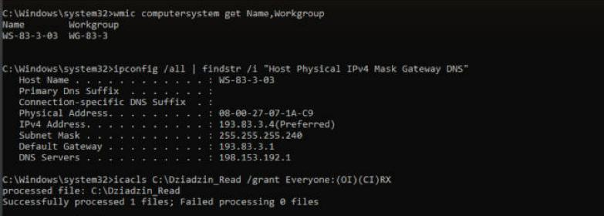
Рис. 1. Ім’я, робоча група та IP-параметри WS-83-3-03 (Windows 10)
У додаткових параметрах спільного доступу ввімкнено мережне виявлення, загальний доступ до файлів і принтерів, доступ до загальних папок та вимкнено спільний доступ із парольним захистом (рис. 2). Останнє потрібне, щоб підключення з інших станцій виконувалися від імені гостя без введення облікових даних.
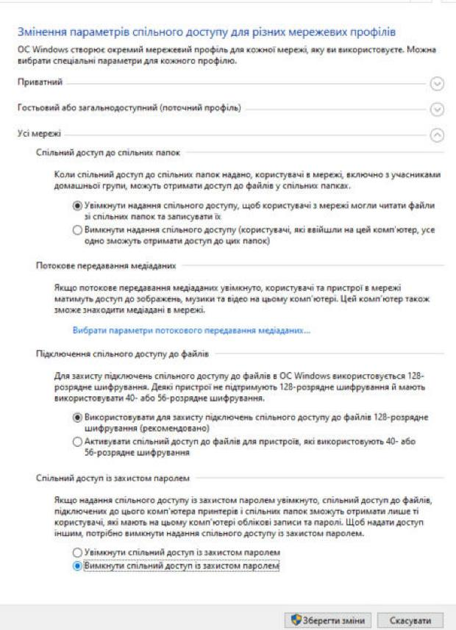
Рис. 2. Додаткові параметри спільного доступу WS-83-3-03 (розділ «Усі мережі»)
WS-83-3-01 (Windows 7). Ім’я WS-83-3-01 збереглося з попередніх робіт. IP-адресу 193.83.3.2/28, шлюз і DNS налагоджено командами netsh (інтерфейс з індексом 11 «Подключение по локальной сети»), брандмауер вимкнено, робочу групу WG-83-3 задано командою PowerShell Add-Computer (рис. 3). Параметри спільного доступу змінено аналогічно Windows 10 (рис. 4, 5), після чого станцію перезавантажено.
netsh interface ipv4 set address name=11 static 193.83.3.2 255.255.255.240 193.83.3.1
netsh interface ipv4 set dnsservers name=11 static 198.153.192.1 primary validate=no
netsh interface ipv4 add dnsservers name=11 198.153.194.1 index=2 validate=no
netsh advfirewall set allprofiles state off
powershell Add-Computer -WorkgroupName WG-83-3
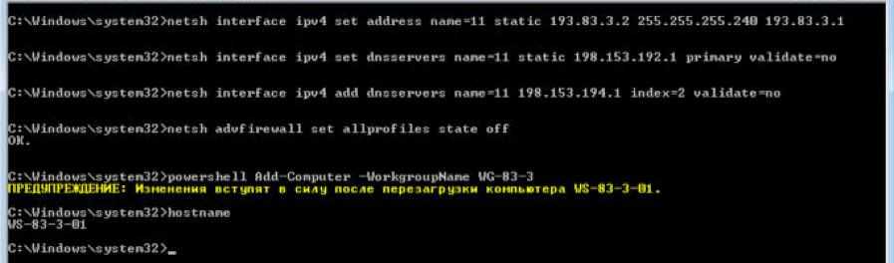
Рис. 3. Налагодження IP-параметрів і робочої групи WS-83-3-01 (Windows 7)
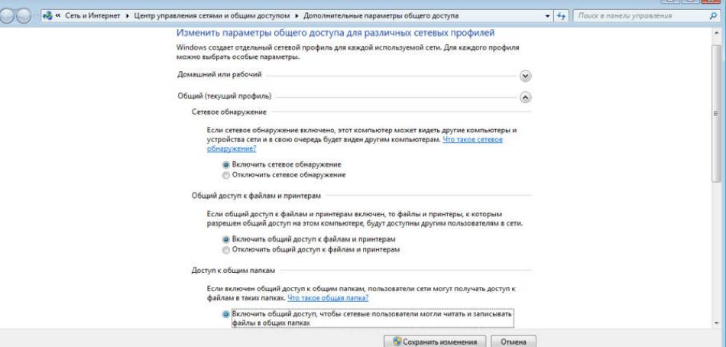
Рис. 4. WS-83-3-01: мережне виявлення та загальний доступ до файлів і принтерів увімкнено
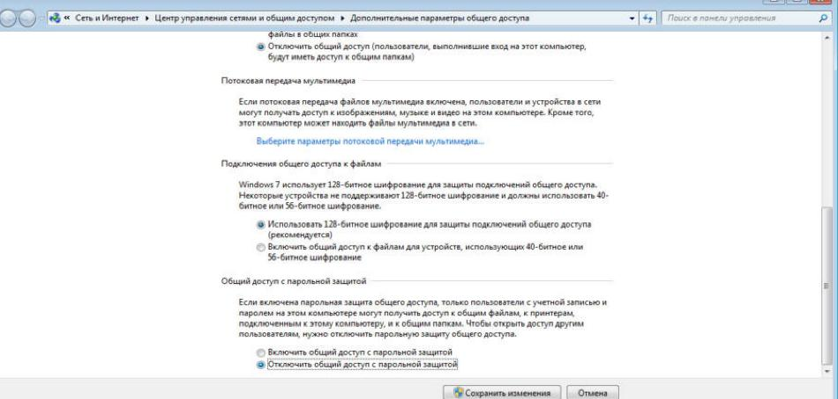
Рис. 5. WS-83-3-01: загальний доступ із парольним захистом вимкнено
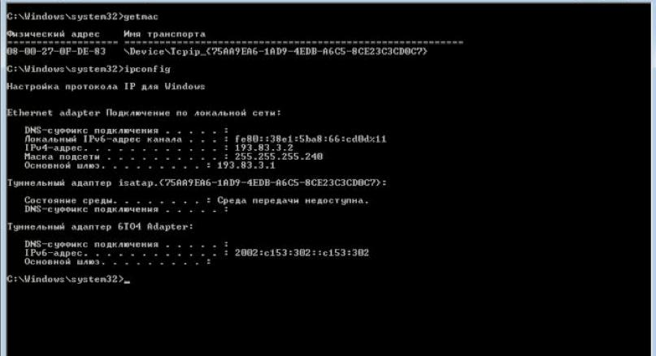
Рис. 6. MAC-адреса та IP-параметри WS-83-3-01 після перезавантаження
WS-83-3-02 (Windows XP). У Windows XP утиліта netsh не приймає індекс інтерфейсу, а назва підключення містить кирилицю, тому IP-параметри задано через WMI (рис. 7), а робочу групу – методом JoinDomainOrWorkgroup (рис. 8). Брандмауер у цій системі вже був вимкнений (служба не запущена).
wmic nicconfig where IPEnabled=TRUE call EnableStatic ("193.83.3.3"),("255.255.255.240")
wmic nicconfig where IPEnabled=TRUE call SetGateways ("193.83.3.1"),(1)
wmic nicconfig where IPEnabled=TRUE call SetDNSServerSearchOrder ("198.153.192.1","198.153.194.1")
wmic computersystem where name="%computername%" call joindomainorworkgroup name="WG-83-3"
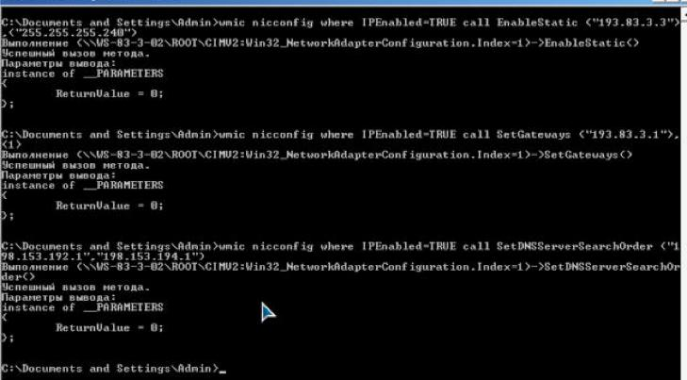
Рис. 7. Налагодження IP-параметрів WS-83-3-02 (Windows XP) через WMI (ReturnValue = 0)
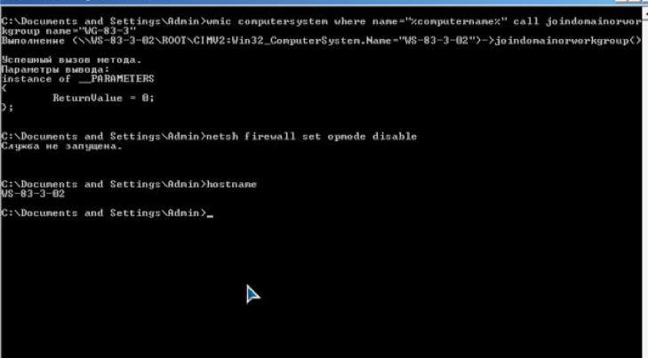
Рис. 8. Зміна робочої групи WS-83-3-02 на WG-83-3
Після перезавантаження доступність станцій перевірено з WS-83-3-02: команда ping до 193.83.3.2 та 193.83.3.4 виконується без втрат, а net view \\WS-83-3-03 показує спільні ресурси станції Windows 10 (рис. 9). Отже, станції бачать одна одну за IP-адресою та за NetBIOS-ім’ям.
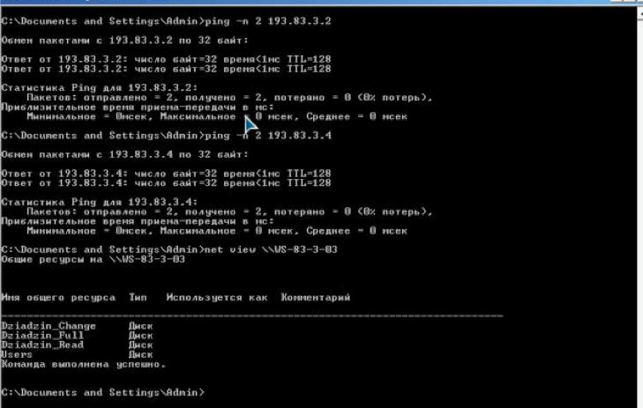
Рис. 9. Перевірка доступності станцій з WS-83-3-02 (ping, net view)

5. Спільні папки та права доступу
На WS-83-3-03 створено три папки з прізвищем виконавця та тестовими файлами і надано до них мережний доступ різного рівня для групи Everyone (рис. 10):
mkdir C:\Dziadzin_Full C:\Dziadzin_Change C:\Dziadzin_Read
icacls C:\Dziadzin_Full /grant Everyone:(OI)(CI)F
icacls C:\Dziadzin_Change /grant Everyone:(OI)(CI)M
net share Dziadzin_Full=C:\Dziadzin_Full /grant:Everyone,FULL
net share Dziadzin_Change=C:\Dziadzin_Change /grant:Everyone,CHANGE
net share Dziadzin_Read=C:\Dziadzin_Read /grant:Everyone,READ
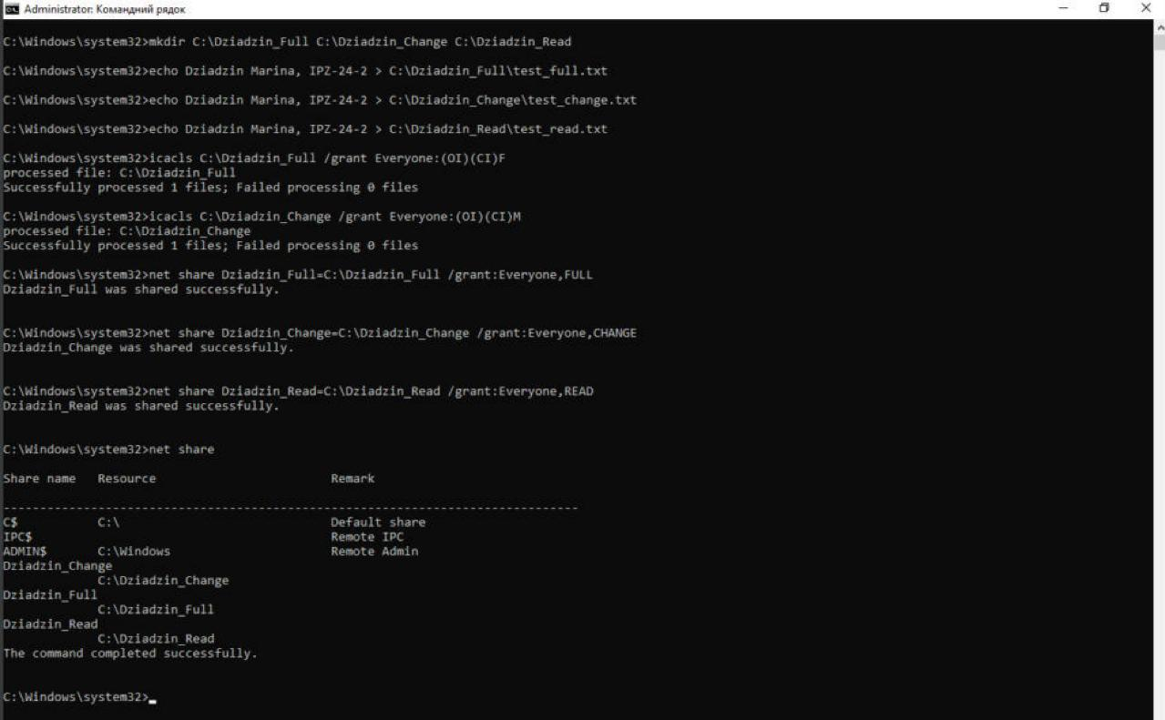
Рис. 10. Створення спільних папок на WS-83-3-03 та перелік ресурсів (net share)

6. Мережні диски G:, I:, K:
Згідно з варіантом папки підключено як мережні диски: G: – Dziadzin_Full, I: – Dziadzin_Change, K: – Dziadzin_Read (рис. 11 – WS-83-3-02, рис. 13 – WS-83-3-01). Після цього з обох станцій виконано операції читання, створення файлів і папок.
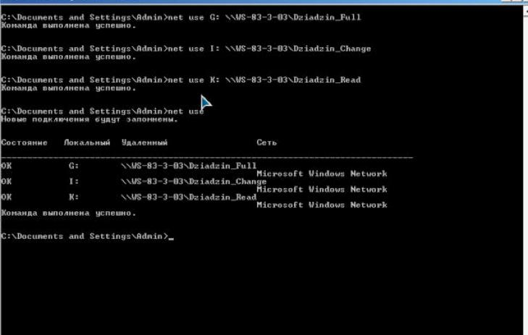
Рис. 11. Підключення мережних дисків G:, I:, K: на WS-83-3-02 (Windows XP)
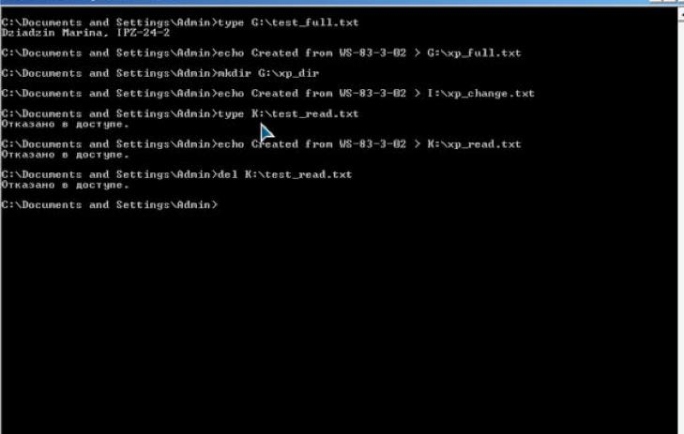
Рис. 12. Мережні операції з файлами з WS-83-3-02 при початкових правах доступу
На дисках G: (повний доступ) і I: (зміна) читання, створення файлу та папки виконуються успішно. На диску K: відмовлено навіть у читанні, хоча мережний дозвіл READ надано. Причина – NTFS-дозволи: нова папка C:\Dziadzin_Read успадкувала лише дозволи груп Users та Authenticated Users, а підключення з вимкненим парольним захистом виконується від імені гостя, який до цих груп не входить. Ефективні права визначаються як перетин мережних і NTFS-дозволів, тому після надання Everyone права RX на рівні NTFS доступ на читання з’явився.
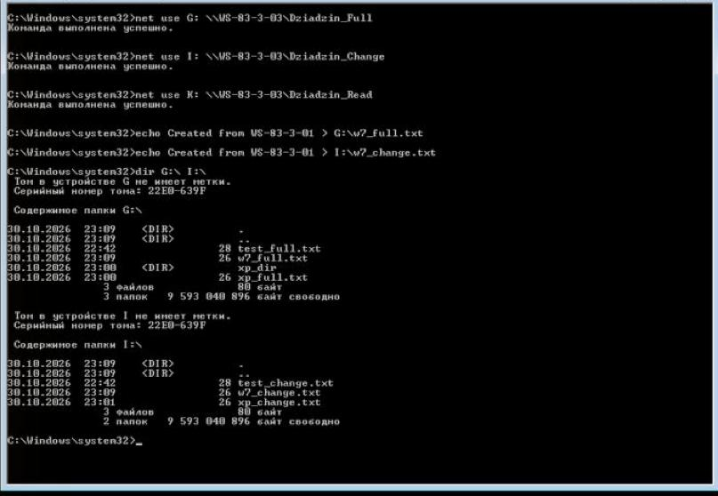
Рис. 13. Підключення дисків G:, I:, K: та створення файлів з WS-83-3-01 (Windows 7)
Зміна виду доступу. Для порівняння на WS-83-3-03 типи доступу поміняно місцями: Dziadzin_Change стала доступною тільки для читання, а Dziadzin_Read – для зміни (з відповідним NTFS-дозволом Modify, рис. 14). Під час видалення ресурсу система попередила про відкриті файли – клієнт WS-83-3-02 у цей момент працював із диском I:.
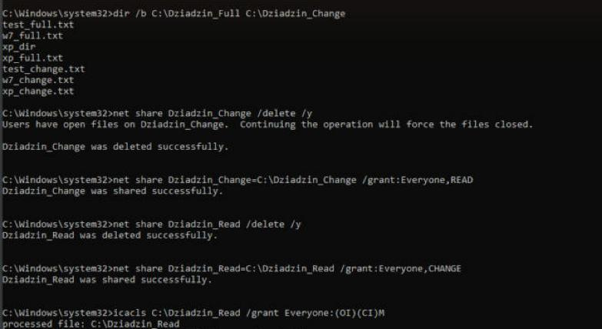
Рис. 14. Зміна виду доступу до папок Dziadzin_Change і Dziadzin_Read
Повторні операції з WS-83-3-02 (рис. 15): запис на диск I: тепер заборонено («Отказано в доступе»), а на диск K: файл записується успішно. Мережні диски перепідключилися автоматично, без повторного виконання net use.
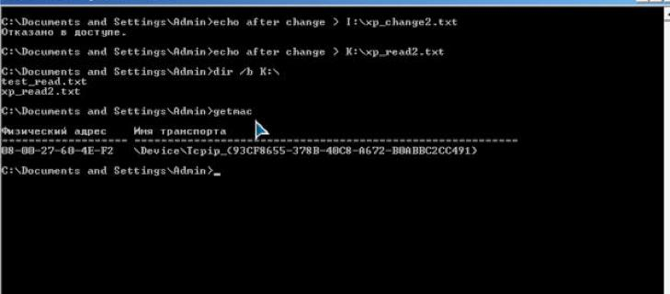
Рис. 15. Повторні операції з WS-83-3-02 після зміни виду доступу; MAC-адреса WS-83-3-02
Таблиця 4
Результати мережних операцій з файлами з WS-83-3-02
Ресурс (диск) | Мережний дозвіл | Читання | Створення файлу / папки | Примітка
Dziadzin_Full (G:) | FULL | + | + | повний доступ
Dziadzin_Change (I:) | CHANGE | + | + | до зміни
Dziadzin_Read (K:) | READ | – | – | NTFS не дозволяв гостю; видалення заборонено
Dziadzin_Change (I:) | READ | + | – | після зміни
Dziadzin_Read (K:) | CHANGE | + | + | після зміни

7. Локальний принтер із мережним доступом
Принтер Sharp JX-9500 встановлено на WS-83-3-01 (Windows 7). Драйвера саме цієї моделі (кольоровий струменевий принтер 1990-х років) у складі Windows 7 немає, тому використано сумісний драйвер виробника Sharp з вбудованого набору – Sharp AR-208D PCL 6; у системі принтер має назву «Sharp JX-9500» та під’єднаний до порту LPT1 (рис. 16–18).
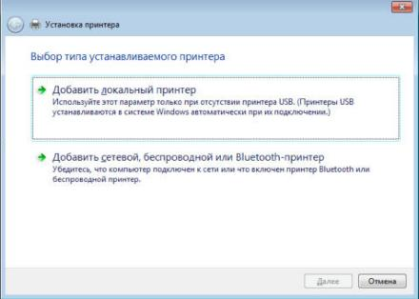
Рис. 16. Майстер установки принтера: вибір локального принтера
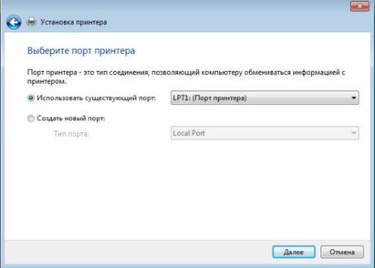
Рис. 17. Вибір порту принтера LPT1
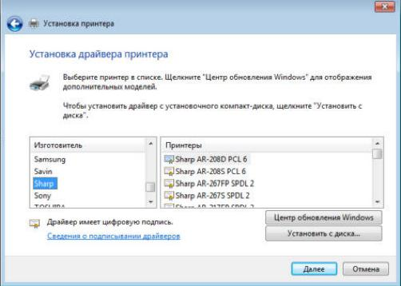
Рис. 18. Вибір драйвера виробника Sharp
Через зависання графічного майстра на кроці введення імені встановлення завершено з командного рядка, після чого принтеру надано спільний доступ під іменем SharpJX9500 (рис. 19):
rundll32 printui.dll,PrintUIEntry /if /b "Sharp JX-9500" /f %windir%\INF\NTPRINT.INF
/r "LPT1:" /m "Sharp AR-208D PCL 6"
rundll32 printui.dll,PrintUIEntry /Xs /n "Sharp JX-9500" sharename SharpJX9500 attributes +Shared
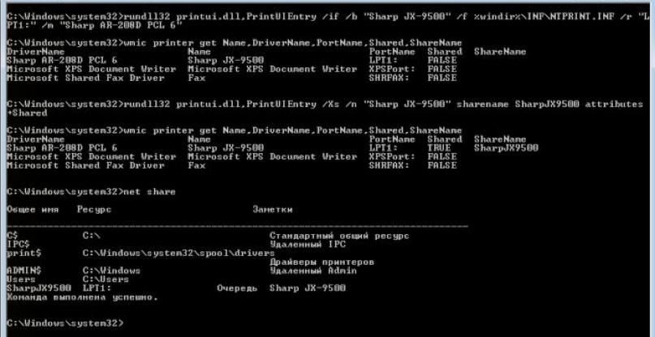
Рис. 19. Встановлення та надання спільного доступу до принтера Sharp JX-9500 на WS-83-3-01

8. Мережний принтер та керування друком
WS-83-3-02 (Windows XP). Мережний принтер підключено командою rundll32 printui.dll,PrintUIEntry /in /n \\WS-83-3-01\SharpJX9500. Система попередила про автоматичне встановлення драйвера з сервера друку (рис. 20); після підтвердження драйвер 32-розрядної Windows 7 було завантажено автоматично. Принтер з’явився в системі як мережний (Network = TRUE), на нього надіслано пробну сторінку (рис. 21).
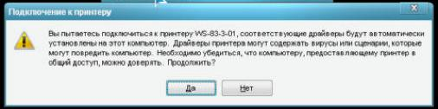
Рис. 20. Попередження про встановлення драйвера з WS-83-3-01
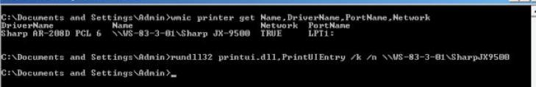
Рис. 21. Мережний принтер на WS-83-3-02 та надсилання пробної сторінки
На сервері друку WS-83-3-01 черга переглядалася адміністративними сценаріями prnjobs.vbs і prnqctl.vbs (рис. 22). Завдання від \\WS-83-3-02 належить користувачу «Гость» – при вимкненому парольному захисті всі віддалені користувачі працюють від імені гостя з правом лише «Друк». Оскільки фізичного принтера на LPT1 немає, завдання має стан «помилка, друкується». Адміністратор сервера (дозволи «Керування принтерами» та «Керування документами») призупинив і відновив чергу, а потім скасував чуже завдання (рис. 23).
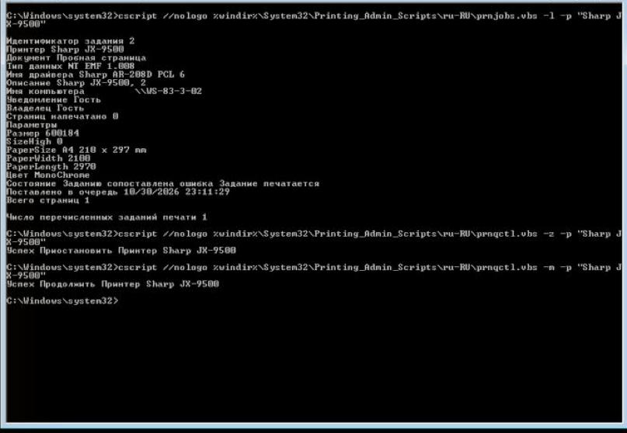
Рис. 22. Черга друку на WS-83-3-01: завдання від гостя з WS-83-3-02, призупинення та відновлення принтера
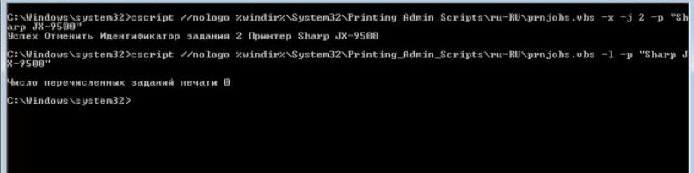
Рис. 23. Скасування завдання адміністратором сервера друку
WS-83-3-03 (Windows 10). Спроба підключити принтер так само завершилася повідомленням «Драйвер не знайдено» (рис. 24): сервер на 32-розрядній Windows 7 зберігає лише x86-драйвер, а 64-розрядній Windows 10 потрібен x64. Тому на WS-83-3-03 створено локальний порт \\WS-83-3-01\SharpJX9500 і принтер «Sharp JX-9500 (WS-83-3-01)» з універсальним драйвером Generic / Text Only (рис. 25). Надіслане завдання залишилося в локальній черзі зі станом «Error, Printing» (рис. 26): спулер Windows 10 звертається до спільного ресурсу від імені системи (анонімно), а такому підключенню сервер друку з правами лише для Everyone відмовляє. Для повноцінного друку з Windows 10 потрібно додати на сервер x64-драйвер (Додаткові драйвери) або увімкнути парольний захист і створити на сервері обліковий запис користувача.
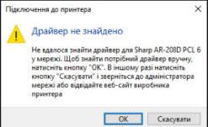
Рис. 24. Повідомлення Windows 10 про відсутність драйвера на сервері друку
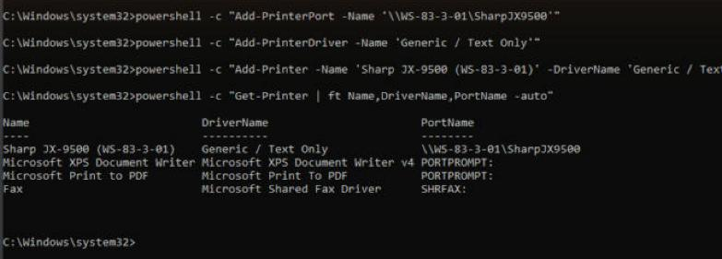
Рис. 25. Принтер на WS-83-3-03 через локальний порт \\WS-83-3-01\SharpJX9500
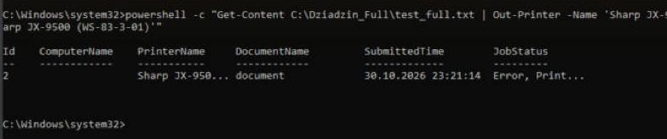
Рис. 26. Завдання друку з WS-83-3-03 у стані помилки

Висновки
У ході роботи побудовано однорангову мережу з трьох робочих станцій Windows XP, 7 та 10 у робочій групі WG-83-3 з адресацією 193.83.3.0/28 (14 адрес вузлів – рівно стільки, скільки потрібно для 12 станцій, комутатора та маршрутизатора). Для різних версій ОС використано різні засоби налагодження: netsh у Windows 7/10 та WMI (wmic nicconfig) у Windows XP.
Встановлено, що для роботи XP у мережі з Windows 10 необхідно ввімкнути SMB 1.0 і гостьові входи, а для доступу без пароля – вимкнути спільний доступ із парольним захистом. Дослідження прав показало, що ефективний доступ до мережної папки визначається одночасно мережними та NTFS-дозволами: при мережному праві READ гість не міг прочитати папку, доки NTFS-дозвіл не був наданий групі Everyone. Зміна виду доступу (CHANGE ↔ READ) одразу змінює можливість запису, а мережні диски G:, I:, K: при цьому перепідключаються автоматично.
Принтер Sharp JX-9500 (із сумісним драйвером Sharp AR-208D PCL 6) встановлено на WS-83-3-01 та опубліковано в мережі. Клієнт Windows XP отримав драйвер із сервера автоматично, а Windows 10 – ні, через різну розрядність систем. Керування друком залежить від прав: гість може лише друкувати власні документи, тоді як адміністратор сервера призупиняє, відновлює чергу та скасовує будь-які завдання.

